附件二：

扫码签章服务开通及使用流程

一、扫码签章服务开通：
1、登录“全国招标公告和公示标准发布工具”后，进入到扫码签章服务，点击我要开通按钮；
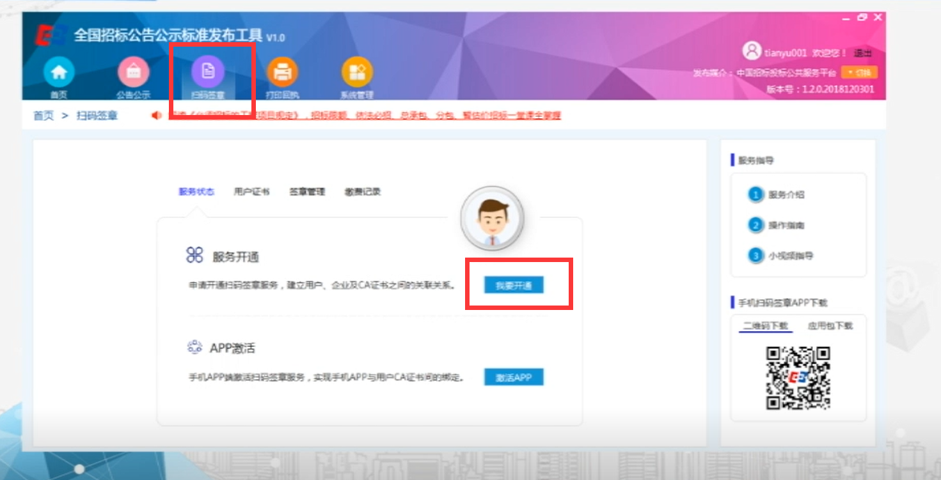
2、阅读扫码签章服务协议，审阅后点击同意协议；
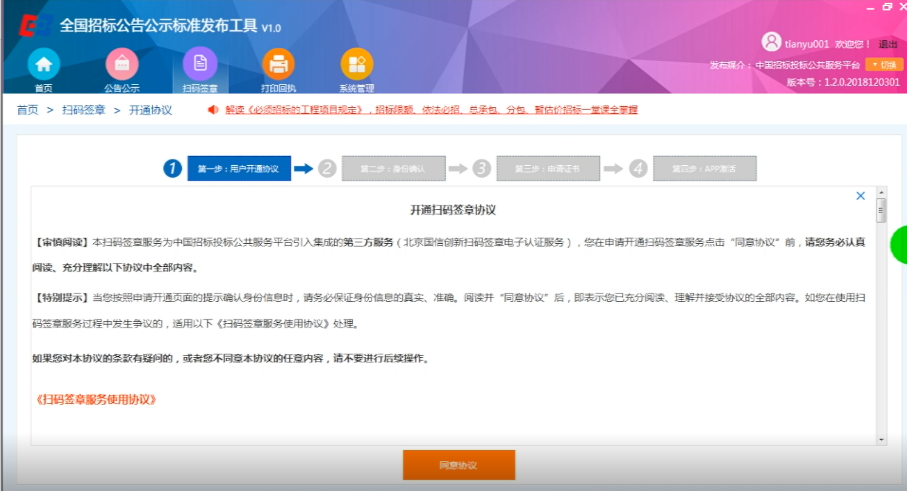
3、核验身份信息，确认无误后点击确认；
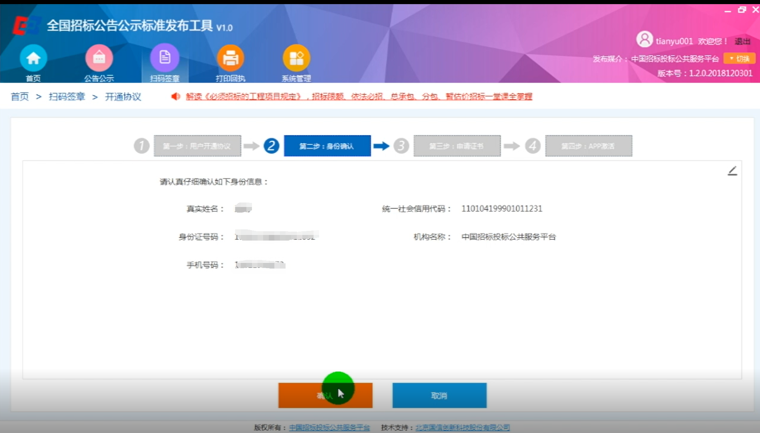
4、在CA机构申请得到签章证书，核对信息后点击激活手机APP；
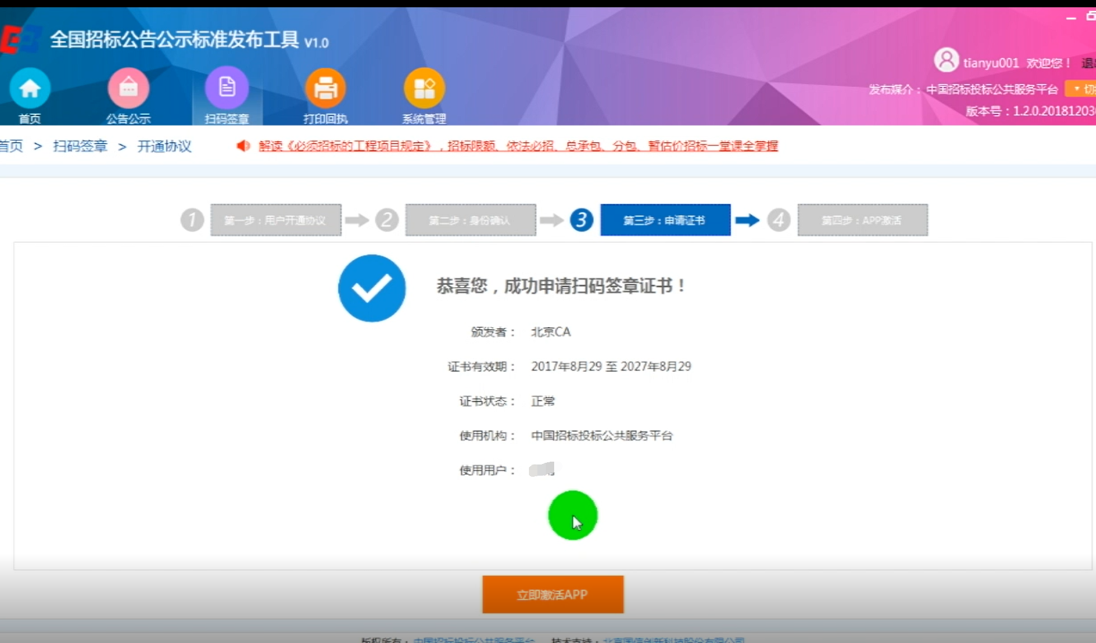
5、使用手机扫描二维码安装APP。
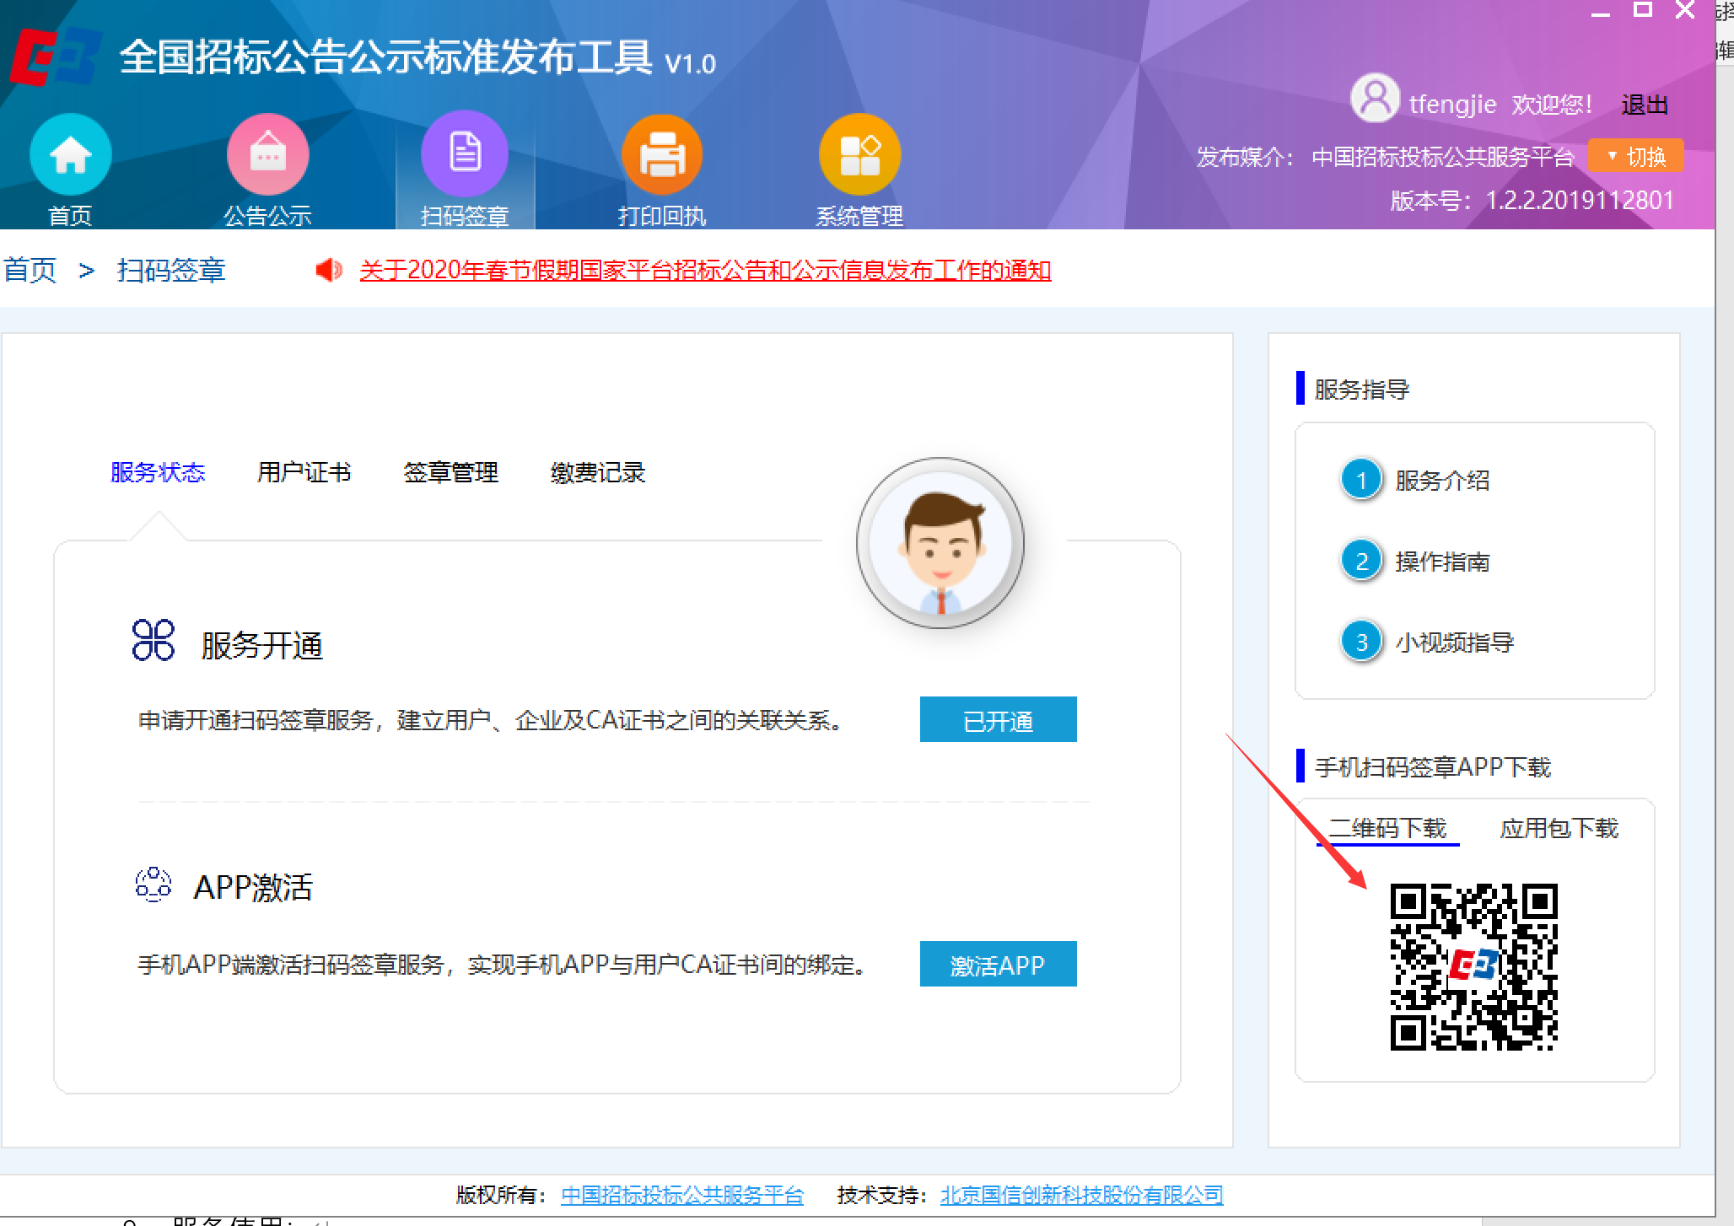

特别说明：如果开通时系统提示您需要项目负责人授权，请您联系您机构注册的管理员，修改您的“机构用户角色”，具体步骤如下：
1、管理员在添加机构操作员信息时将“机构用户角色”选择为具有扫码签章权限的主要项目负责人；
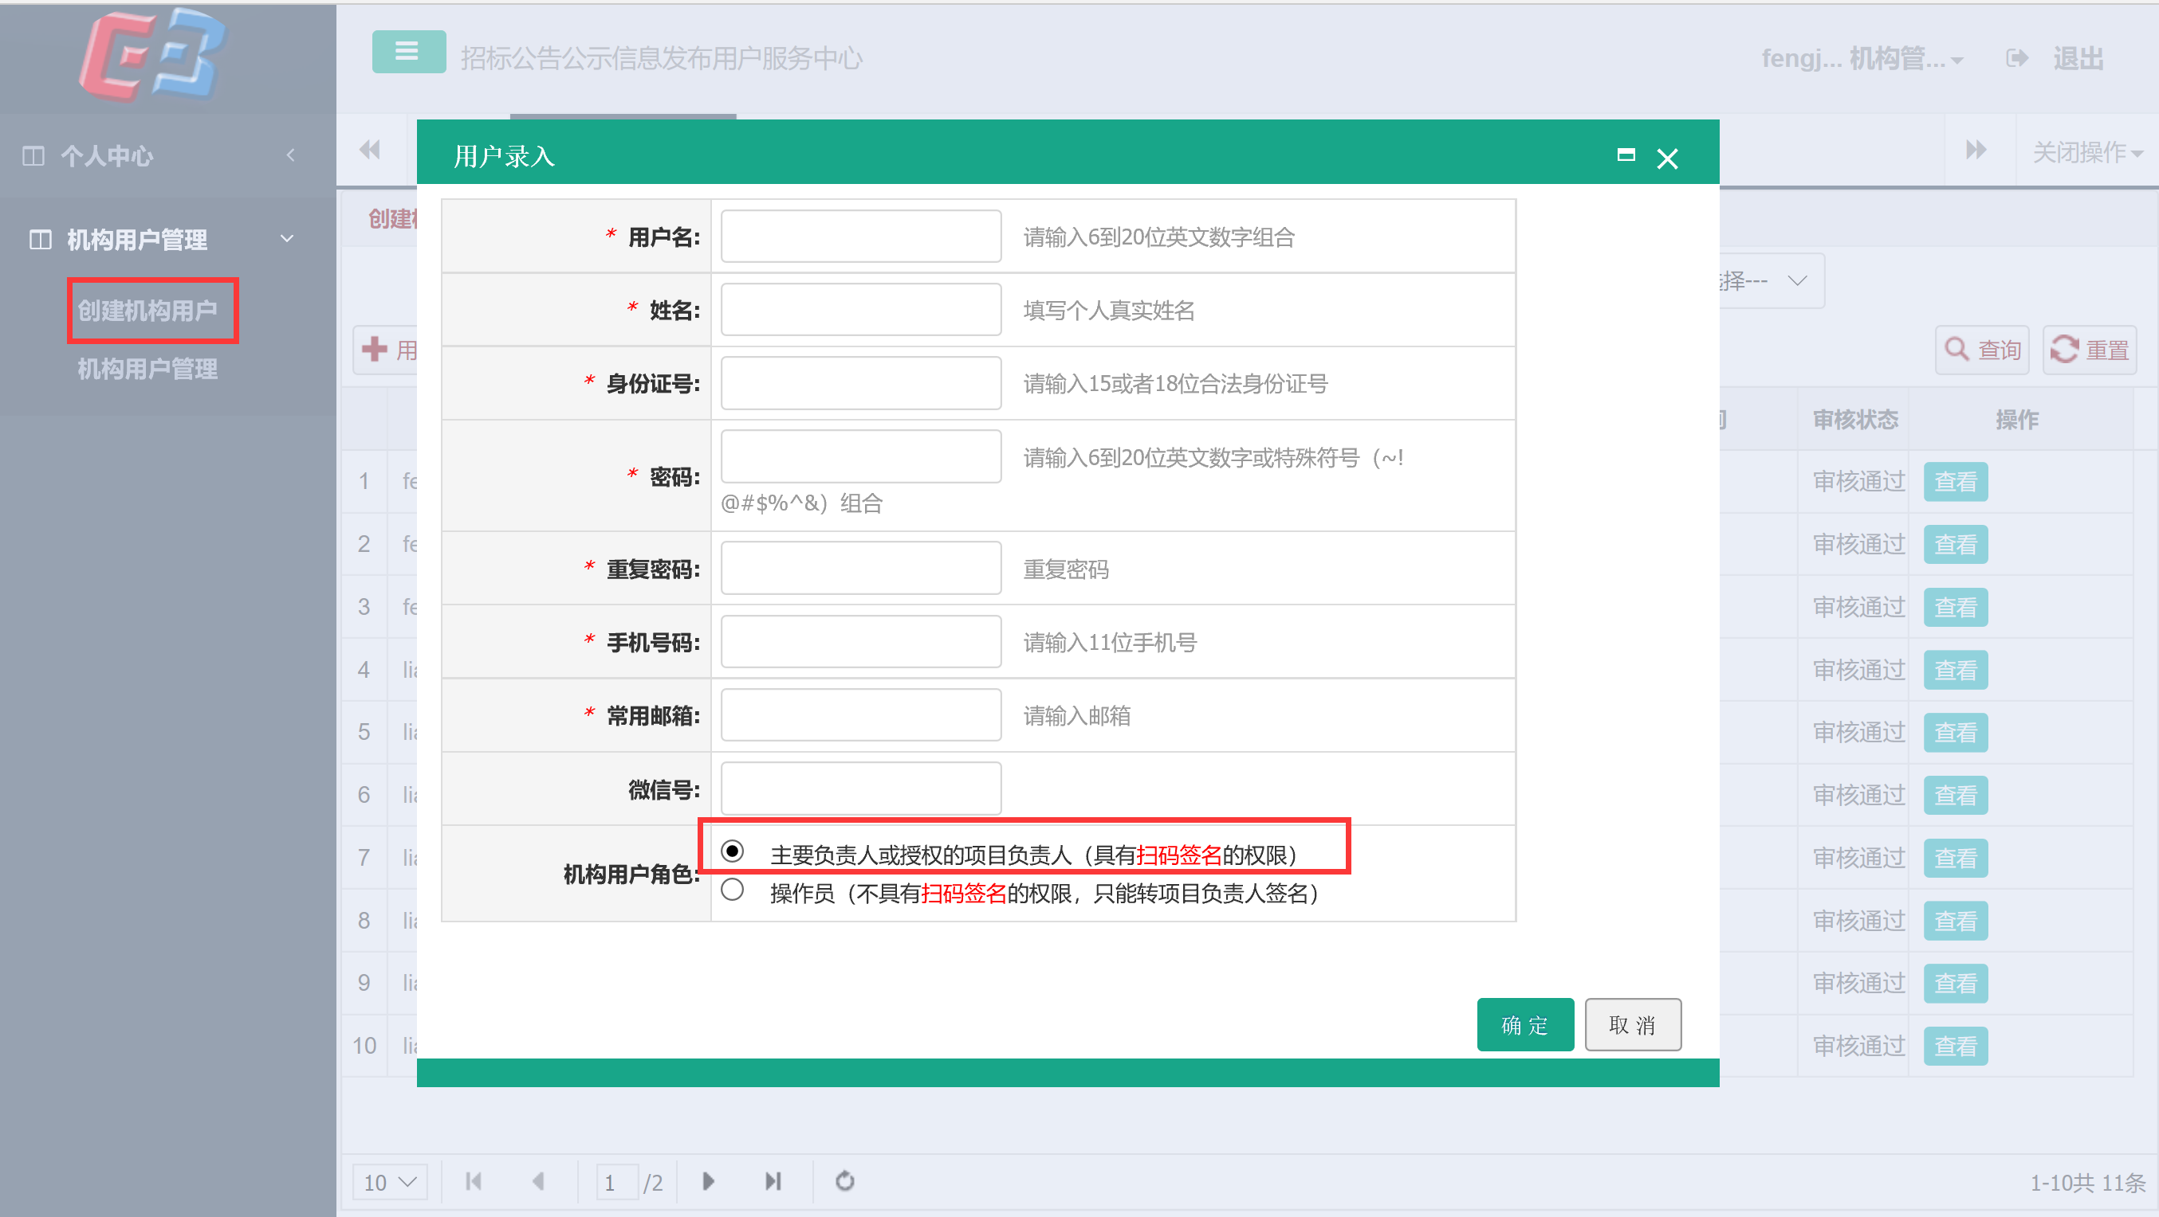
2、在审核机构用户管理时选择开通扫码签章即可为该账户激活扫码签章服务。
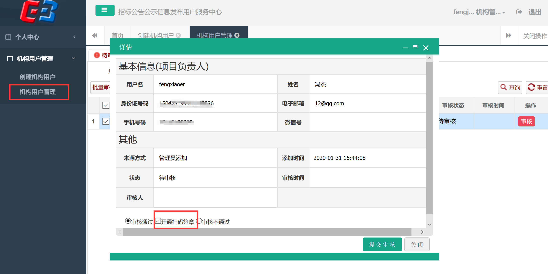

二、手机APP证书激活：
1、扫描二维码下载完成“扫码签章”app后，启动程序点击激活证书、依据提示输入姓名、身份证号；
注：激活证书的姓名、身份证及手机号码信息需要与“全国招标公告和公示标准发布工具”账户内信息操持一致才可成功操作！
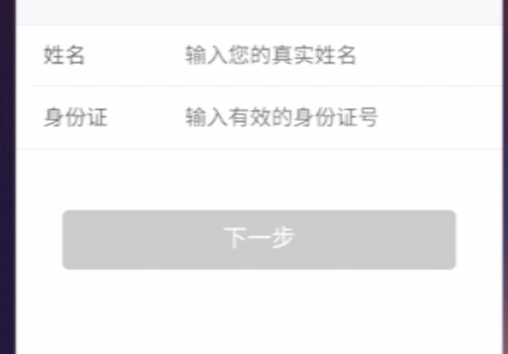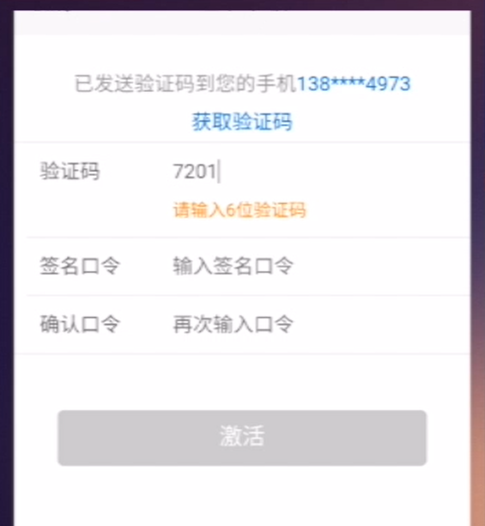
2、进入软件正式页面，手动录入电子签名信息，完成手机APP激活。
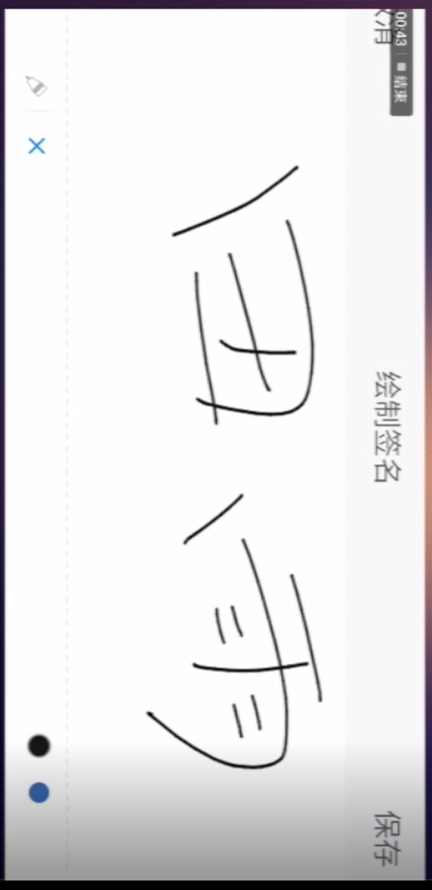

三、扫码签章服务使用：
1、新注册用户完成充值后，即可使用服务；
2、经开通完毕后，可以看到服务状态已经开启，并可以查询用户证书、签章管理和缴费记录。
3、录入一条需要发布的公告信息，生成pdf后进入到文件签章页面，加盖签章方式选择“扫码签章”，在右方可以看到电子签章和电子签名信息，拖拽签章至公告文件对应签章位置后，弹出确认二维码，使用手机APP扫码，输入服务确认密码进行确认，可以看到签章已经签署在了公告文件上，使用同样的方法进行电子签名。
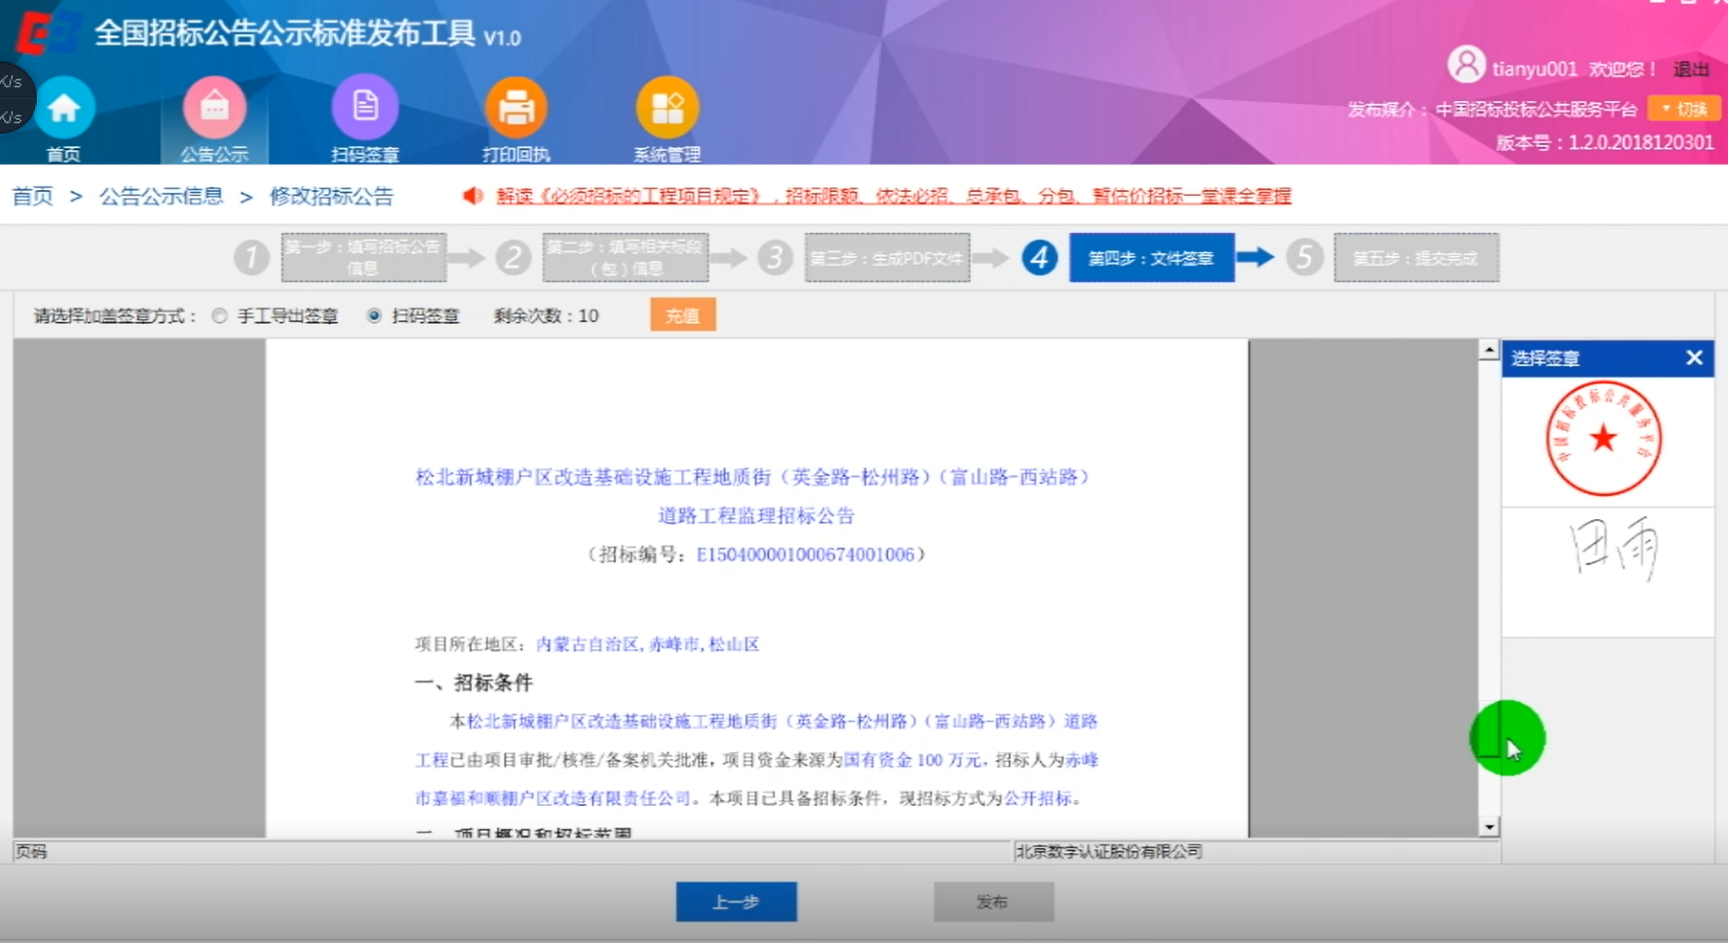
4、使用扫码签章的公告公示信息，可以直接通过系统自动核验，无须等待，即可直接完成发布。

